Journée d’études régionale de l’ARP 59/62
Association Ressources Polyhandicap Nord/Pas-de-Calais
DOSSIER DU PARTICIPANT AAAAA
Valoriser les compétences et les émergences de la personne polyhandicapée pour élaborer son projet personnalisé et développer son plaisir de vivre AAAAA
Les polycompétences
de la personne polyhandicapée
Hellemmes-Lille
vendredi
9 décembre 2016
9h00 – 17h00
ESPACE DES ACACIAS
Place Joseph Hentgès
Journée organisée en collaboration avec le CREAI Hauts-de-France et l’Apei Les Papillons Blancs de Lille

Les associations partenaires de la journée 3

Programme détaillé de la journée 5

Les interventions 6

Extrait des statuts de l’ARP 59/62 21

Commissions thématiques de l’ARP 59/62 22

ARP 59/62 – 8 rue Claude Monet – 59237 VERLINGHEM
Depuis de nombreuses années, au niveau de la région Nord-Pas de Calais, existaient plusieurs instances plus ou moins formelles œuvrant au bénéfice des personnes polyhandicapées, regroupant des associations, des organismes, des parents, des professionnels... Ces acteurs ont construit des savoirs et des savoir-faire permettant l’amélioration de la prise en compte des personnes polyhandicapées dans la région.

Malgré cette mobilisation, des manques persistaient, tant dans la mise à disposition ou la coordination des compétences techniques, que dans la continuité des parcours et l’accompagnement de la personne polyhandicapée et de son entourage.

En se dotant d’un espace institutionnel, l’Association Ressources Polyhandicap 59/62 permet aujourd’hui d’organiser et formaliser cette synergie régionale, pour favoriser la coopération de ressources pluridisciplinaires – sanitaires, médicosociales et sociales – dans une approche globale de la personne polyhandicapée et de son entourage articulant projet de soin et projet de vie, développer des actions et lutter ainsi contre l’isolement.

L’Association Ressources Polyhandicap Nord - Pas de Calais est présidée par le Dr Bruno POLLEZ. Elle est régie par la loi du 1er juillet 1901 (cf. statuts page 27).

LES PAPILLONS BLANCS DE LILLE – 42 rue Roger Salengro – CS 10092 – 59030 LILLE CEDEX
03 20 43 95 60 www.papillonsblancs-lille.org

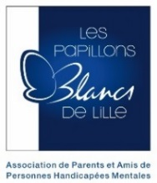
Fondée en 1954 par des parents bénévoles, notre association s’inscrit dans un mouvement parental qui se décline au niveau national (Unapei), régional (Urapei) et départemental (Udapei).
Sa vocation est de défendre les intérêts ainsi que d’accompagner les personnes en situation de handicap mental et leurs proches. Au-delà de ses actions militantes, l’association recherche, promeut, met en œuvre, des solutions innovantes d’accompagnement et de développement adaptées à tous les âges, dans les domaines :
• de l’enfance et de l’adolescence
• du travail, de l’insertion et de la formation
• de l’hébergement et de la vie sociale.

Notre association est présidée par Florence Bobillier. Le Conseil d'administration est composé de 19 parents.

Les Papillons Blancs de Lille, ce sont :
• 2 500 enfants, adolescents et adultes en situation de handicap mental
• 400 familles adhérentes
• 160 bénévoles
• 1 000 salariés
• 32 sites géographiques.

Nous :
· Revendiquons des réponses pour toutes les personnes en situation de handicap mental et leur famille.
· Construisons avec nos partenaires et les pouvoirs publics de nouvelles réponses aux attentes des personnes.

CREAI HAUTS-DE-France – 54 Boulevard Montebello – BP 92009 – 59011 LILLE CEDEX
03 20 17 03 03 www.creaihdf.fr

Les CREAI ont été créés par un arrêté du 22 janvier 1964. Leur mission est d’accompagner les acteurs publics et privés du secteur social et médico-social dans l’élaboration et la mise en œuvre des politiques publiques relatives aux populations en situation de vulnérabilité, qu’elles relèvent du handicap, de la protection de l’enfance, de l’exclusion ou de la dépendance. Ils favorisent la mise en place des réponses adaptées aux besoins de ces populations.

La loi du 28 décembre 2015 relative à l’adaptation de la société au vieillissement conforte le rôle d’appui du réseau des CREAI pour l’élaboration et l’évaluation des politiques publiques sociales et médico-sociales. Ainsi, ils « contribuent, en réponse à la demande des autorités compétentes pour l’élaboration des schémas, à l’analyse des besoins et de l’offre mentionnés aux 1° et 2°, ainsi qu’à toute action liée à la mise en œuvre des schémas. » (article 78).

Parmi les services que nous proposons, citons notamment :
- L’analyse de l’offre et des besoins
- L’appui aux politiques publiques
- Le conseil technique et l’aide à l’évaluation
- L’appui à l’évolution des connaissances et des pratiques
- L’animation
- L’appui à l’évènementiel des acteurs locaux
- La diffusion d’information

La Loi NOTRe a reconfiguré, comme pour beaucoup d’organisations régionales, une nouvelle surface d’action. Le CREAI est devenu « Hauts-de-France » depuis le 28 septembre 2016.

Notre association s’appuie sur un important réseau d’acteurs : 100 organismes gestionnaires et plus de 900 établissements.

Elle est présidée par Joël NOËL

**
9h 00 : Présentation du programme
Dr Philippe PERNES, Neuropédiatre, Centre Antoine de St-Exupéry à Vendin-Le-Vieil et IME du Recueil à Villeneuve d’Ascq (Polymômes), Président d’honneur de l’ARP 59/62

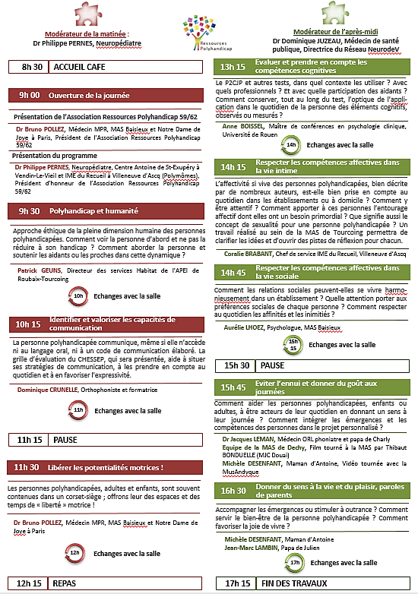
LES INTERVENTIONS

9h 30 : Polyhandicap et Humanité
Patrick GEUNS, Directeur des services Habitat de l’APEI de Roubaix-Tourcoing

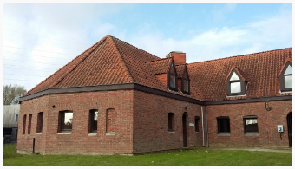
Le service direction des Centres d’habitat gère l’ensemble des domaines administratifs et comptables pour les deux foyers d’hébergement Bruno Harlé et Langevin, pour le foyer logement ALPHHA, le foyer d’accompagnement Famchon et les six résidences-services à l’intention des personnes travaillant en ESAT ou en retraite d’ESAT. Ils permettent d’accompagner et/ou d’héberger 187 personnes en situation de handicap mental. Les projets des structures sont complémentaires et s’adaptent à l’évolution des personnes accueillies.
- Les Papillons Blancs Roubaix-Tourcoing
Centres d’habitat et Résidences Services
60 ter, rue des Ravennes – 59910 BONDUES (adresse postale)
T. 03 28 09 95 20 – Courriel : centresdhabitat@papillonsblancx-rxtg.org

**
"Les personnes polyhandicapées interrogent l'essence même de l'humanité par leur grande vulnérabilité. Il est donc nécessaire à la fois de définir la vulnérabilité mais aussi en quoi tout être humain est interpellé par ces personnes. "Elles peuvent susciter à la fois violence et compassion. Elles nous renvoient à notre propre vulnérabilité et invitent chacun de nous à l'humilité." Se pose alors fondamentalement, non pas la question de leurs droits, ni de l'accès de leurs droits mais la question de l'exercice de leurs droits et des conditions nécessaires de celui-ci ? C'est dans le quotidien, en construisant progressivement une communauté apprenante, que nous pouvons envisager la mise en place effective d'un réel exercice de des droits des personnes Polyhandicapées et grandement vulnérables."

Notes

10h 15 : Identifier et valoriser les capacités de communication
Dominique CRUNELLE, Orthophoniste, formatrice, Docteur en Sciences de l’Education
dominique@crunelle.com

Communiquer avec la personne polyhandicapée.
Proposition d’un dispositif : le CHESSEP
(Communication Handicap complexe : Evaluer, Situer, S’adapter, Elaborer un Projet individualisé)

La personne polyhandicapée est particulièrement démunie pour communiquer avec son entourage. N’ayant que peu, voire pas, d’accès au symbolisme, elle n’accède ni au langage oral ou écrit, ni aux codes de communication élaborés. Elle peut parfois maîtriser quelques gestes ou pictogrammes, mais rien de suffisant pour exprimer ses besoins, ses envies, ses émotions et ses angoisses.

Le dispositif que nous proposons, le CHESSEP (Communication Handicap complexe : Evaluer, Situer, S’adapter, Elaborer un Projet individualisé), vise à proposer à chaque personne polyhandicapée, à partir d’un questionnaire et d’une grille d’évaluation de ses capacités communicationnelles, les outils facilitant sa communication.
- Le questionnaire, rempli par l’ensemble des aidants et par la famille, permet de situer les besoins et goûts de la personne pour les activités fondamentales du quotidien : le lever et le coucher, la toilette, l’habillage et le déshabillage, le repas.
A partir des réponses, sont créés des outils fonctionnels individualisés attractifs, visibles par tous, illustrés de photos et de courts textes :
  - Un set de table pour les repas,
  - Une taie d’oreiller pour le lever et le coucher
  - Une affiche en forme de goutte d’eau pour la toilette,
  - Un tee-shirt fixé sur un cintre pour l’habillage et le déshabillage.

- La grille d’évaluation permet de situer le Niveau d’Evolution de la Communication (N.E.C.) de chaque personne tant sur le plan réceptif qu’expressif. On repère les compétences de communication (ce que la personne comprend et peut exprimer, que chaque aidant doit connaître, prendre en compte, voire exiger), ses émergences (ce qu’une personne commence à comprendre ou à pouvoir exprimer, si certaines conditions sont respectées, qui sont la base de tout projet éducatif et rééducatif), et les stratégies utilisées par la personne pour les exprimer.

Un profil de communication est dessiné et un projet individualisé est rédigé. C’est cette deuxième démarche du CHESSEP que nous présenterons aujourd’hui.

Un troisième objectif dans le CHESSEP : veiller à ce que les outils facilitateurs de communication d’une personne soient toujours accessibles et visibles par tous. Des outils de transmission sont réalisés :

  - Une sacoche « Bonjour », qui contient les informations utiles concernant la personne, son classeur de communication, les photos, images ou pictos qu’elle peut éventuellement désigner…
  - A cette sacoche est fixé, de manière visible et accessible, un « carnet de bord », qui indique, à partir d’un code couleur, l’identité de la personne, ses conditions de vie, ce qu’elle aime, ce qu’elle n’aime pas, ses activités…

Bien sûr, ces outils sont régulièrement réajustés à partir d’une nouvelle évaluation.
Pour faciliter le travail des équipes engagées dans cette démarche, une clé USB rassemble l’ensemble des outils et donne, pour chacun d’eux la méthodologie utile (passation de l’évaluation, création des outils…).

Le dispositif CHESSEP a été mis en place dans 11 établissements de l’URAPEI du Nord/Pas de Calais (IME, MAS, FAM), un foyer de vie de l’AFEJI, différents établissements de France et de Belgique et auprès de personnes porteuses du syndrome d’Angelman de tout âge, sur la demande de l’AFSA (Association Française de l’Association Angelman). Les professionnels ainsi que les familles qui s’y sont engagées apportent des témoignages très positifs quant aux changements apportés par cette action :
- Une meilleure connaissance des personnes polyhandicapées, des interactions plus faciles et plus adaptées.
- L’adaptation de ce dispositif tant aux enfants qu’aux adultes en situation de polyhandicap.
- Des croisements de regards extrêmement riches entre professionnels et parents.
- Une évaluation « positive » des capacités communicationnelles des personnes polyhandicapées.
- L’inscription de chaque personne dans une démarche de projet, établi en termes de progrès.
- Une prise en compte plus facile des besoins et goûts de chaque personne polyhandicapée, lorsque des remplaçants interviennent dans une institution, si une personne polyhandicapée doit être hospitalisée ou change de service.

Une vue de l’ensemble des outils :

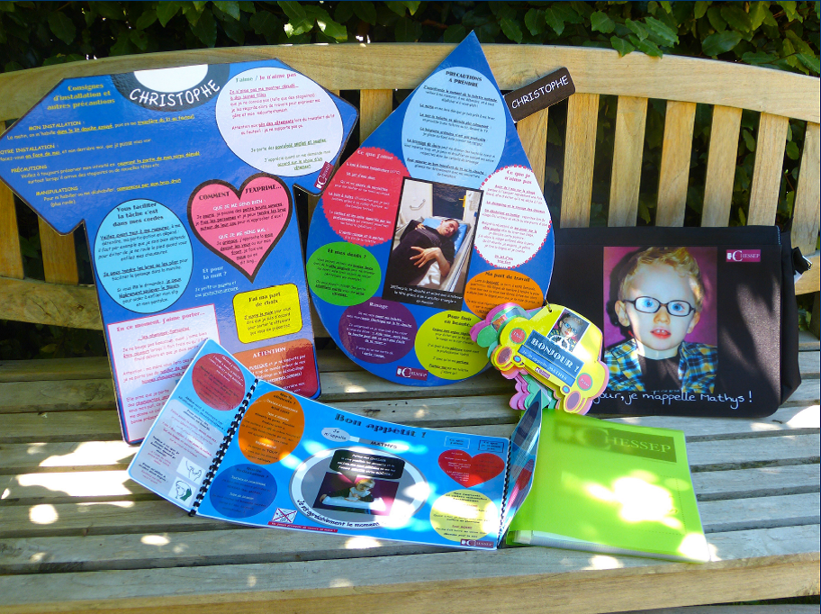

Notre objectif est maintenant d’aider d’autres équipes, professionnels et familles, à s’inscrire dans ce dispositif, qui cherche à respecter la personne polyhandicapée dans sa différence et dans son statut d’être de communication.

Communiquer, c'est mettre en commun ; et mettre en commun, c'est l'acte qui nous constitue. Si l'on estime que cet acte est impossible, on refuse tout projet humain. (Albert Jacquard).

Notes

11h 30 : Libérer les potentialités motrices
Dr Bruno POLLEZ, Médecin MPR, MAS Baisieux et Notre Dame de Joye à Paris
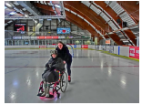
Ce n’est pas parce qu’une personne polyhandicapée devenue adulte n’a pas pu (du fait de ses paralysies, de ses troubles du tonus, de ses dyskinésies, de son ataxie) atteindre les niveaux d’évolution motrice les plus élaborés qu’elle doit être restreinte à une vie figée physiquement, sans la liberté de vivre pleinement son être psycho-moteur dans toutes les potentialités qui sont les siennes, même rudimentaires.
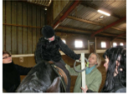
C’est à nous qu’il revient de s’adapter (sauf à être nous-mêmes facteur environnemental de handicap).
Il y va d’une part de sa santé somatique et psycho-cognitive, d’autre part de son plaisir d’être et d’habiter la terre.

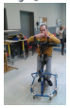
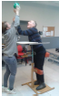
Toute mobilité a des avantages, un peu de mobilité est infiniment mieux que pas du tout.

Comme il s’agit d’une personne dépendante, ce bien-être existentiel dépend entièrement de celles et ceux qui prennent soin d’elle dans la vie quotidienne, devenant ainsi porteurs d’enjeux éthiques. Cette bientraitance est à construire dans l’intelligence d’une gestion optimale et imaginative des moyens.
En effet, les personnes polyhandicapées ont la qualité de vie qu’on leur permet d’avoir.

Notes

13h 15 : Evaluer et prendre en compte les compétences cognitives
Anne BOISSEL, Maître de conférences en psychologie clinique, Université de Rouen

Notes

14h 15 : Respecter les compétences affectives dans la vie intime
Coralie BRABANT, Chef de service, IME du Recueil, Villeneuve d’Ascq

- Les Papillons Blancs Roubaix-Tourcoing
IME DU RECUEIL - 200, rue de Lannoy - 59650 Villeneuve d’Ascq
T. 03 20 61 72 72

Prendre en compte l’expression de la vie affective et sexuelle :
- Difficile d’y penser, compliqué d’imaginer l’enfant polyhandicapé devenu adulte comme être sexué et pourtant….
- Les personnes expriment et vivent à leur manière leurs envies, leurs pulsions.
- Aux équipes d’y être attentif et de prendre en considération l’expression de leur sexualité et les obstacles existants…
Ma vie sexuelle est restreinte
mais ma vue me permet d’avoir une imagination débordante
Mon lit ne facilite pas l’accès à mon corps
Pas d’accès à mon sexe
mais la vue des hommes
me provoque des sensations

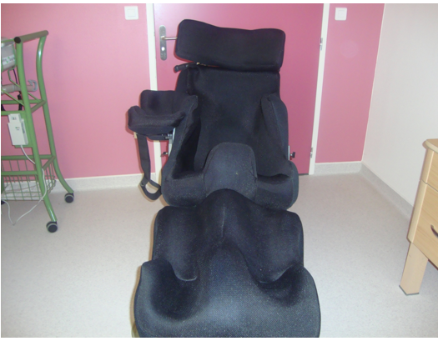
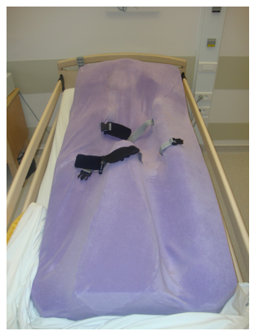

L’inconvénient de la collectivité… ? Et lorsque ça devient « obsessionnel » : traitement ? Proposition d’un temps plaisir ?
Les frottements de ma coquille m’excitent…
Les limites du toucher

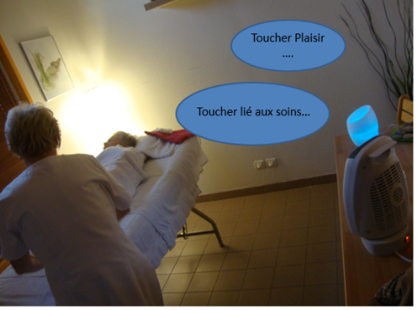
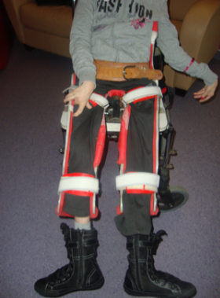
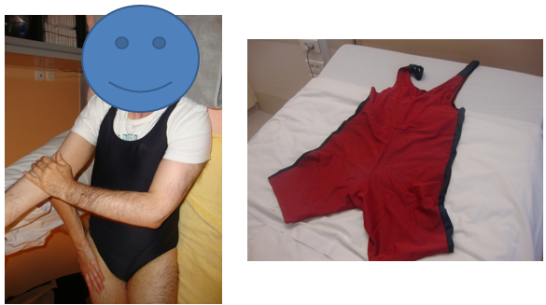

Devant ces enjeux repérés, l’enjeu est :
- De prendre en compte la dimension affective et sexuelle chez la personne polyhandicapée : c’est garantir le respect de sa dignité, de son intégrité, de sa vie privée, de son intimité. C’est reconnaitre sa position de sujet de désirs, non exclusivement objet de soin.
- De reconnaître que la personne polyhandicapée est avant tout une personne humaine ayant les mêmes besoins que toute personne et qu’il faut lui offrir un épanouissement et un bien-être affectifs, relationnels et sexuels.
Notes

14h 45 : Respecter les compétences affectives dans la vie sociale
Aurélie LHOEZ, Psychologue, MAS Baisieux

- Apei Les Papillons Blancs de Lille
MAS Frédéric Dewulf – Route de Camphin – 59780 BAISIEUX
T. 03 28 80 04 59 – Courriel : fax.mas.dewulf@papillonsblancs-lille.org

**
"Les compétences affectives et sociales des personnes que nous accompagnons semblent épargnées par le polyhandicap mais sont beaucoup plus difficiles à décrypter, décoder. Comment en institution valoriser ces compétences ? Au travers de certains exemples dans ma pratique professionnelle, j'ai essayé d'établir quelques pistes pour valoriser ces compétences."

Notes

15h 45 : Eviter l’ennui et donner du goût aux journées
Dr Jacques LEMAN – APEI Lille – Médecin ORL, Phoniatre et papa de Charly

Polyhandicap et Gestion des temps libres
La personne polyhandicapée, du fait de ses capacités motrices et cognitives massivement restreintes, peut vivre des périodes d’ennui récurrentes, liés notamment aux interactions limitées.
Le problème est plus sensible dans les structures pour adultes (le rythme est plus soutenu pour les enfants : soins, prises en charge médicales et rééducatives, activités éducatives …).
Le temps de sommeil correspond à 45 % de la durée moyenne d’une journée type pour un adulte en MAS. Il faut ajouter 16% de temps « mort » et 9 % d’activités libres passives, soit 25 % du temps à combler de manière constructive. Ces temps sont d’autant plus importants que la déficience est sévère (3h20 pour une déficience légère jusqu’à 6h30 pour une déficience profonde).
Le projet personnalisé, co-construit avec la famille lors de la synthèse, aura pour but de repérer les besoins individuels et les envies, d’identifier les objectifs qui ont du sens, de faire des propositions de supports pour atteindre ces objectifs
Quelque soit le niveau de dépendance, on propose, on analyse ce que le résident nous renvoie …. essais ---- réajustements ….nécessité de persévérer et de respecter le rythme de chacun (somnolence après la toilette, fatigabilité, disponibilité fluctuante …)
L'évaluation des compétences ne peut qu'être informelle chez la personne polyhandicapée car les tests dont nous disposons peuvent être pénalisés par des troubles neuromoteurs, sensoriels, gnosiques, praxiques... parfois méconnus. Cette évaluation permettra de définir les objectifs d’apprentissage, c'est-à-dire d’ouvrir « le champ du possible ».
Mettre du sens et prendre en compte ces éléments justifient des formations plus spécifiques (activités manuelles, musique, contes …), une analyse des pratiques, des échanges lors des réunions et plus particulièrement lors de la synthèse qui est un temps formel de partages.
Il faut faire évoluer l'organisation, dégager des moyens humains, dégager des moyens matériels, mettre des outils en place … tableau d'activités précisant les aides nécessaires, la durée…les modalités de communication… apprendre à répartir son temps pour mieux répondre aux besoins de chaque résident (segmenter le temps pour favoriser des activités en petit groupe ou en individuel).
En conclusion
- De nouvelles compétences peuvent toujours apparaître lorsque la personne polyhandicapée est entourée et stimulée de manière adéquate. Cela conditionne également le maintien des acquis et les apprentissages.
- Il faut regarder, écouter, agir en coaction, dire, répéter des situations
  - qui ont du sens,
  - qui donnent du plaisir
- Une gestion optimale des temps libres doit permettre ainsi à la personne
  - une meilleure compréhension de son environnement
  - une participation optimale à « sa » vie, à la vie sociale.

Notes

Film tourné à la MAS de Dechy

- Papillons Blancs A.P.E.I. du Douaisis
MAS LE CHEMIN VERT – Rue du Chemin Vert – 59187 DECHY
T. 03 74 22 00 20 – Courriel : secretariat.mas.dechy@apeidouai.asso.fr
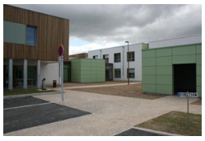
La Maison d'Accueil Spécialisée Le Chemin Vert héberge des adultes polyhandicapés pour lesquels les soins infirmiers et paramédicaux sont nécessaires au quotidien et pour lesquels dans le projet d'accompagnement le prendre-soin et le soin sont prévalents, incluant des soins de gastrostomie, ou trachéotomie.

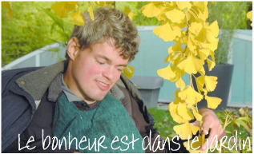
En mai 2016, elle inaugurait son jardin sensoriel à destination des 50 résidants en situation de polyhandicap et de leurs familles. Pour finaliser et développer le projet, chacun peut rejoindre KISSKISSBANKBANK sur :
https://www.kisskissbankbank.com/fr/projects/le-bonheur-est-dans-le-jardin

Notes

Michèle DESENFANT, Maman d’Antoine, Vidéo tournée avec MusAndyque

Les ateliers de la Musandyque proposent des activités musicales dans un espace totalement adapté, que ce soit au niveau matériel (salle, matériel, instruments) ou que ce soit au niveau de l’encadrement professionnel, et cela, quel que soit le type ou le degré d’handicap des usagers. Le polyhandicap y trouve donc amplement sa place en offrant des moyens d’expression et de communication variés dans un environnement dédié.
L’objectif est double, il s’agit :
- de permettre un accès à la culture musicale et à l’expression musicale à des personnes qui en sont souvent privées,
- de favoriser les échanges et les rencontres autour de la musique entre des personnes de milieux différents.
- de proposer des activités qui tiennent compte du projet de vie de la personne dans son ensemble.
- d’offrir des moyens d’expression et de communication pour des personnes qui sont en difficulté à ce niveau et stimuler leurs fonctions cognitives,
- de permettre aux familles de personnes en attente de place en structure de bénéficier de ces activités, pour qu’elles puissent « souffler » un peu.

Notes

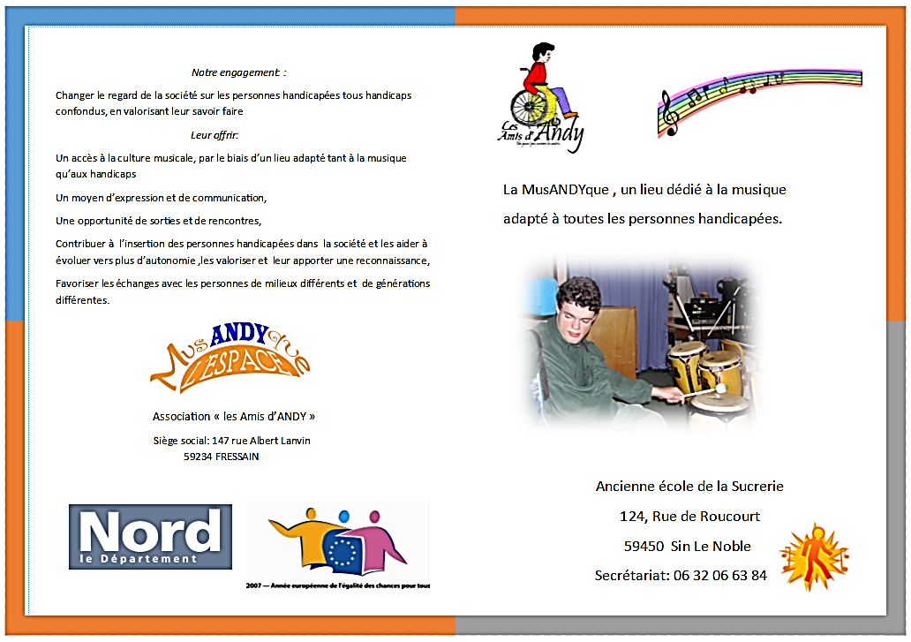

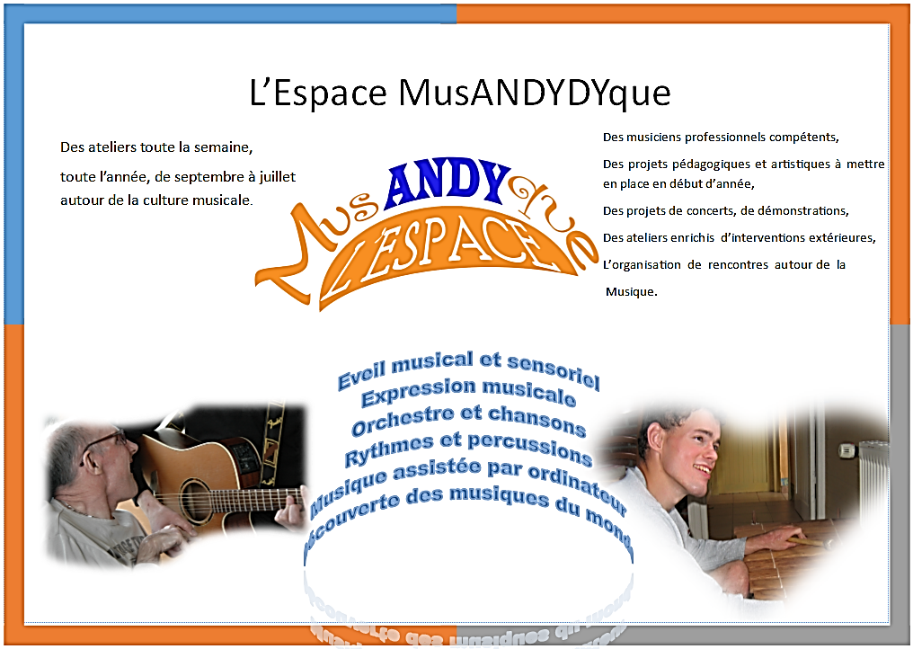

16h 30 : Donner du sens à la vie et du plaisir, paroles de parents
Michèle DESENFANT, Maman d’Antoine - Jean-Marc LAMBIN, Papa de Julien

Notes

Et les modérateurs de la journée
Dr Philippe PERNES (également intervenant en Ouverture de la journée)

Dr Dominique JUZEAU, Médecin de santé publique, Directrice du Réseau Neurodev

Bâtiment Paul Boulanger
1 Boulevard du Pr. Jules LECLERCQ
59000 LILLE
T. 03.20.97.97.91 – Courriel : mcostyn@neurodev.fr - http://www.neurodev.fr/

